NTT, NTT DATA und NEC starten Co-Creation-Aktivitäten, um 5G maßgeschneidert für Unternehmen voranzutreiben

Entwicklung von 5G-Lösungen im Innovation-Lab der NTT DATA in Deutschland

München | Tokio, 01. Juli 2021 – Die Nippon Telegraph and Telephone (NTT), ihre Tochtergesellschaft NTT DATA und NEC gaben heute den Start von Co-Creation-Aktivitäten bekannt, um die weltweite Einführung von 5G-Lösungen für Unternehmen voranzutreiben. Ziel der drei Unternehmen ist es, diese Lösungen basierend auf der Marktnachfrage zu entwickeln, die dazu beiträgt, erfolgreiche Geschäftsmodelle und Geschäfte zu schaffen.

Das Herzstück der Aktivitäten wurde im "Ensō - The Space for Creators" (Ensō Lab) eingerichtet, dem Münchner Innovation-Lab der NTT DATA Deutschland.

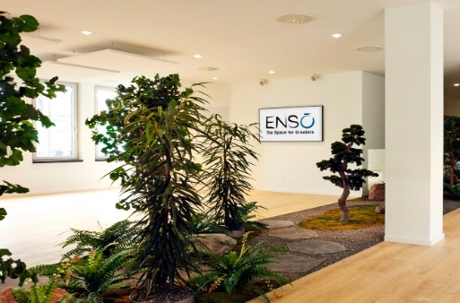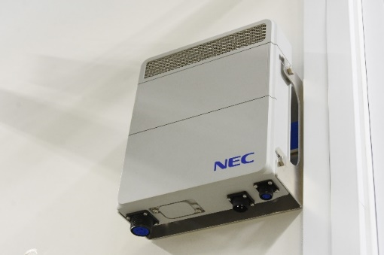
“Ensō – The Space for Creators” NEC 5G Basisstation

1. Hintergrund
Derzeit sind die Basisstationen von Mobilfunknetzen weltweit hauptsächlich mit proprietärer Hard- und Software der Hersteller von Kommunikationsanlagen ausgestattet. Vor diesem Hintergrund gibt es unter den Mobilfunkbetreibern weltweit eine wachsende Bewegung in Richtung O-RAN, bei dem die Schnittstellen der Basisstationen offen sind und die Netze nicht von der Telekommunikationsanlage bestimmter Hersteller abhängig sind.

Im Juni letzten Jahres schlossen NTT und NEC eine Kapital- und Geschäftsallianz für die gemeinsame Forschung und Entwicklung sowie die globale Expansion von ICT-Produkten, die innovative optische und drahtlose Technologien nutzen. Die Unternehmen haben nun Maßnahmen eingeleitet, um die Nutzung von O-RAN und anderen offenen Architekturen zu fördern. Dazu gehört die Zusammenarbeit mit globalen Betreibern und Anbietern von Telekommunikationsausrüstung, um Produkte zu entwickeln, die international wettbewerbsfähig sind und den Spezifikationen der O-RAN Alliance entsprechen.

Darüber hinaus geben die O-RAN-Spezifikationen vor, dass die Software für Kommunikationsgeräte offen sein sollte. Das schafft günstige Voraussetzungen für die Technologien zur Integration von Kommunikationssystemen von NEC, das auf die Entwicklung von Telekommunikationsgeräten spezialisiert ist, und die IT-Systemintegrationstechnologie von NTT DATA, die auf die Softwareentwicklung spezialisiert ist.

2. Details der Zusammenarbeit
Im Zuge der globalen Expansion von O-RAN werden die drei Unternehmen Co-Creation-Aktivitäten zur Nutzung von 5G speziell für Unternehmen starten. Im Ensō Lab wurde eine Co-Creation-Umgebung für Unternehmen aufgebaut, die 5G-Lösungen der NTT DATA nutzen und eine zusätzliche O-RAN NEC-Funkeinheit installiert. Dies geschieht ergänzend zur Forschung und Entwicklung, die von NEC und NTT durchgeführt wird sowie Verbesserungen der 5G-Umgebung durch Systemkonfigurationen mehrerer Anbieter.

Durch die Nutzung des Ensō Labs können Kunden Demos mit 5G-Basisstationen erstellen, die den O-RAN-Spezifikationen entsprechen und Anwendungsprototypen nach kundenspezifischen Anforderungen entwickeln. Das ist eine wichtige Hilfe bei der Entwicklung von neuen Geschäftsmöglichkeiten mit 5G.

Zunächst wollen die drei Unternehmen Lösungen für die 5G-Infrastruktur und -Anwendungen automobilbezogener Branchen in Europa entwickeln und vermarkten. Darüber hinaus wollen die Unternehmen ihre umfangreiche Erfolgsbilanz bei der bereits erfolgten Implementierung von privatem 5G in Japan sowie das aus dieser Erfahrung gewonnene Wissen und die Anwendungsbeispiele nutzen, um neue Lösungen für ein breites Spektrum von Branchen, einschließlich der Automobil- und Fertigungsindustrie, in allen globalen Märkten zu entwickeln.

3. Rolle der einzelnen Unternehmen

Name des Unternehmens | Hauptrolle
NTT | Gesamtkoordination und Unterstützung der Zusammenarbeit
NTT DATA | Integration von 5G-Systemen für Unternehmen
NEC | Bereitstellung von Technologien, Produkten und Lösungen, die erforderlich sind, um 5G-Systeme für Unternehmen zuzuschneiden

4. Bemerkungen der Unternehmen
Akira Shimada, Representative Member of the Board und Senior Executive Vice President von NTT, sagt: „Als eine der Initiativen, die auf der Kapital- und Geschäftsallianz von NTT mit NEC basieren, haben drei Unternehmen, darunter NTT DATA, mit Co-Creation-Aktivitäten für 5G-Unternehmenslösungen auf dem globalen Markt begonnen, bei denen von NEC hergestellte Funk-Basisstationsgeräte gemäß den O-RAN-Spezifikationen zum Einsatz kommen. Wir sind überzeugt, dass wir durch die Kombination von NECs fortschrittlichen Netztechnologien und den Integrationsfähigkeiten der NTT-Gruppe die Entwicklung von fortschrittlichen Unternehmenslösungen beschleunigen können, die den Kundenbedürfnissen entsprechen. Die NTT Group arbeitet mit nationalen und internationalen Partnern zusammen, um die Verbreitung offener Architektur voranzutreiben, um innovative Technologien, Produkte und Lösungen im Bereich der Telekommunikation zu schaffen, und wird durch die Entwicklung von Diensten, die 5G nutzen, zur Lösung gesellschaftlicher Probleme beitragen.“

Toshi Fujiwara, Senior Executive Vice President und Representative Director von NTT DATA, sagt: „Mit der weltweiten Verbreitung von 5G-Netzen wird sich die Digitalisierung noch weiter beschleunigen. Um schnell und flexibel auf die Kundenbedürfnisse in 5G-Netzen reagieren zu können, wird die NTT Group die Verbreitung offener Netze fördern, die den O-RAN-Spezifikationen entsprechen. Gleichzeitig wird die NTT Group anstreben, fortschrittliche Lösungen vorzuschlagen und zu entwickeln, die auf die Bedürfnisse globaler Unternehmen zugeschnitten sind, indem sie die bewährten 5G-bezogenen Technologien von NEC nutzen.“

Stefan Hansen, CEO und Geschäftsführer von NTT DATA DACH, sagt: „Mit dem Ensō – The Space for Creators entstand in München das erste europäische Innovations- und Co-Creation-Lab der NTT Group. Das unterstreicht die Bedeutung, die der deutsche Markt und der Standort München für einen weltweit führenden IT-Dienstleister haben. Im Mittelpunkt stehen für uns die Herausforderungen der digitalen Transformation, denen sich Unternehmen branchenunabhängig stellen müssen. Mit neuen Technologien, kreativen Methoden und in enger Zusammenarbeit mit unseren Kunden erarbeiten wir innovative Lösungen, um die vernetzte Zukunft von morgen zu gestalten.“

Takayuki Morita, Präsident, CEO und Representative Director, NEC, sagt: „NEC beteiligt sich durch eine Kapital- und Geschäftsallianz mit NTT an einer Reihe von Maßnahmen, die darauf abzielen, das 5G-Geschäft weltweit auszubauen und zu erweitern. Als Teil einer unserer Kooperationen mit der NTT Group hegen wir große Hoffnungen, dass wir durch die Kombination der Ressourcen zur Bereitstellung von Lösungen von NTT DATA mit den technologischen Ressourcen von NEC die gemeinsame Entwicklung von 5G für Unternehmen fördern können, angefangen bei der europäischen Automobilindustrie. In Zukunft werden wir weiter zusammenarbeiten, um Kunden in Europa und anderswo mit innovativen 5G-Lösungen einen Mehrwert zu bieten.“

Über NTT DATA

NTT DATA – ein Teil der NTT Group – ist Trusted Global Innovator von Business- und IT-Lösungen mit Hauptsitz in Tokio. Wir unterstützen unsere Kunden bei ihrer Transformation durch Consulting, Branchenlösungen, Business Process Services, Digital- und IT-Modernisierung und Managed Services. Mit NTT DATA können Kunden und die Gesellschaft selbstbewusst in die digitale Zukunft gehen. Wir setzen uns für den langfristigen Erfolg unserer Kunden ein und kombinieren globale Präsenz mit lokaler Kundenbetreuung in über 50 Ländern. Weitere Informationen finden Sie unter nttdata.com.

Deutschland unter de.nttdata.com
Österreich unter at.nttdata.com
Schweiz unter ch.nttdata.com

Pressekontakt für Deutschland, Österreich und Schweiz:

NTT DATA DACH
Cornelia Spitzer, BA
Press Manager DACH
Tel.: +43 664 8847 8903
E-Mail: cornelia.spitzer@nttdata.com

Storymaker Agentur für Public Relations GmbH
Gabriela Ölschläger
Senior Consultant
Tel.: +49 7071 93872 217
E-Mail: g.oelschlaeger@storymaker.de

